PM 2 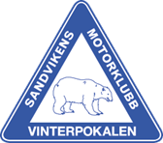
- SS 3 stryks från tävlingen. På grund av mildväder.
- SS 1 och SS 2 körs som planerat.
- Servicen efter SS 2 kvartår.
- På rekognoseringen rekommenderas bra vinterdäck. Väldigt halt.

Tävlingsledare Kalle Andersson

